酷派集团2015校园招聘（宣讲会）：10月19日 下午14:30-16:30玉泉校区永谦第二报告厅

【酷派集团2015校园招聘（浙江大学站）】号外号外，各位亲爱的小鲜肉：现隆重邀请各位精英参加酷派集团2015校园招聘浙江大学宣讲会，详情可加入QQ群（58292383）内咨询：
宣讲时间安排：
浙江大学：10月19日 下午14:30-16:30 浙江大学玉泉校区永谦活动中心第二报告厅
薪资政策：本科生试用期6500元/月，转正后年薪10万以上;研究生试用期1万/月，转正后年薪15万以上。
参加宣讲会有机会赢取大神4G手机等神秘礼物噢！加入神族，做移动互联时代的大神，全国招募800人，网申请登陆campus.coolpad.com
四、公司简介：
酷派集团（香港主板上市公司，股票代码2369）创立于1993年4月，是中国专业的智能手机终端，移动数据平台系统，增值业务运营一体化解决方案提供商。自有品牌“酷派（Coolpad）”手机是公司的主要产品，目前在国内手机市场销量稳居前三，全球手机销量排名前七。2014年5月，酷派以23.1%的市场份额超越苹果、三星，实现国内4G手机销量第一。酷派在4G时代实现了民族品牌在智能终端市场的历史性飞跃，树立了民族品牌新的里程碑。公司总部坐落于深圳高新科技产业园酷派信息港，目前有员工7000余名，其中研发人员超过40%，持有5000多项专利，并有多项技术打破国外公司垄断，其中“双网双通终端技术”荣获国家科技进步二等奖。目前，酷派集团在全球已拥有七大研发中心，已形成以深圳总部为核心，东莞、西安、北京、合肥、南京、美国等为支撑的研发基地布局，并在全国近50个重点城市设有分支机构，建立了覆盖全国的经销商和服务网络。此外，公司在欧洲、美国、东南亚等国家和地区设立跨国分支机构，产品远销欧洲、美国、东南亚、中东、非洲等地。
酷派一直怀着坚定的理想，为每一位员工提供广阔的舞台，用自己的青春和汗水去创造不一样的未来。在这里，我们有优厚的待遇；在这里，我们有无限的机遇，加入酷派，让梦想从酷派起航！
五、公司大事记：
2014 国内4G手机市场占比第一，完成了国产品牌的历史性跨越
2014 独立电商品牌“大神”发布
2013 发布国内首款5模13频 4G手机酷派8920 ，荣获“CITE2013创新产品与应用金奖”
2013 荣获深圳市科技进步一等奖、深圳市市长质量奖，广东省政府质量奖
2012 进军美国市场，联合美国运营商Metro PCS推出4G LTE智能手机5860E
2011 推出新一代智能云终端5.0英寸屏手机酷派大观9930、9900
2010 首款Android智能手机酷派N930发布
2009 全面进军3G终端市场，进入中国3G市场第一阵营
2008 “双网双通终端”技术荣获国家科技进步二等奖
2005 推出全球第一款CDMA/GSM双模双待智能手机酷派728
2004 推出首款“世界风”智能双模手机酷派858
2003 推出中国第一款CDMA1X彩屏智能手写手机688
2002 转型进入手机研发领域
1999 正式进入手持终端领域，开发基于寻呼网的PDA产品
1993 公司成立，进入寻呼领域
六、招聘岗位
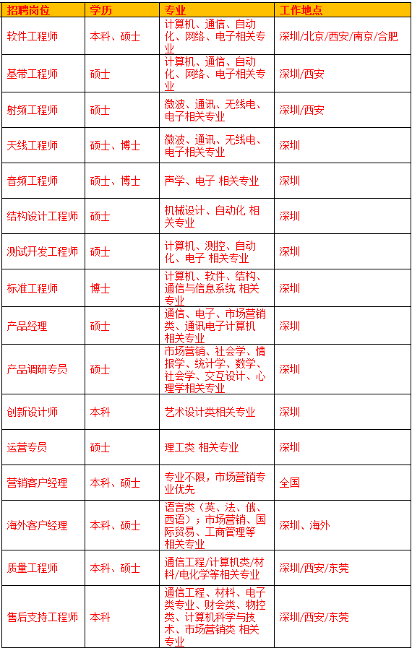
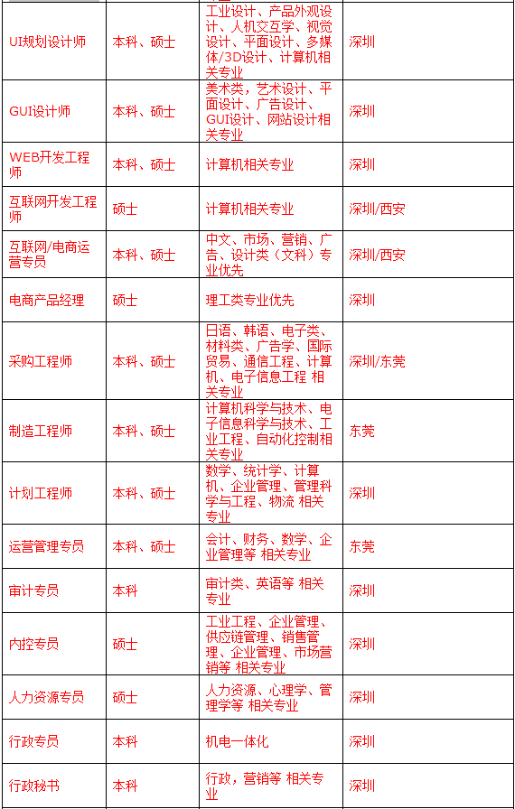
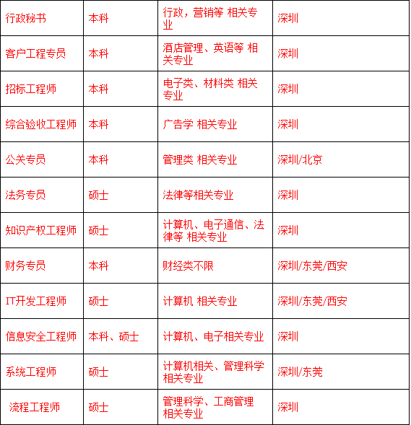
七、薪资待遇
